Клинический случай № 1. Пациентка П. поступила в стационар неврологического отделения с жалобами на плохое самочувствие, головокружение. Жалоб на нарушения движений, речи не предъявляет. При объективном обследовании врачом-неврологом наблюдается левосторонний гемипарез, перекос лица, дизартрия. При нейропсихологическом обследовании выявлены трудности понимания сюжетных изображений, ориентировки в пространстве, чтения (читает только правую половину текста). При активном привлечении внимания к левой половине стимульного материала психологом исправляется, выполняет задания верно. В процессе обследования преимущественно не смотрит на психолога (стоящего справа от кровати). Общий эмоциональный фон приподнятый, говорлива, утверждает, что ее пора выписывать. Образец выполнения пациенткой продуктивных заданий приведен на рисунке 1.

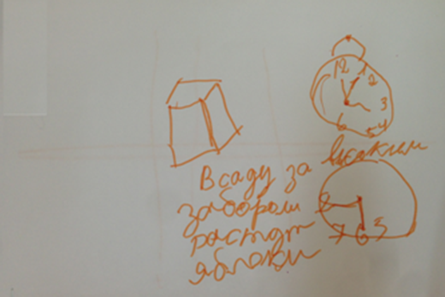
Рисунок 1 - Образец выполнения продуктивных заданий пациенткой П.
- Какой нейропсихологический синдром (синдромы) наблюдается у данного пациента?
Поражения затылочных отделов мозга
2) Какова примерная мозговая функциональная локализация нарушения?
Повреждена верхнетеменные и теменно-затылочные отделы коры левого или правого полушарий мозга, которые осуществляют комплексное взаимодействие нескольких анализаторных систем (зрительной, слуховой, тактильной, вестибулярной).
- Какие методические приемы могли использоваться в процессе нейропсихологического обследования данного пациента?
Счетные операции в пределах одного десятка и с переходом через десяток.
Тест на оптическое восприятие цифр и чисел.
Ориентировка в схеме, географической карте (обозначение частей света, хорошо знакомых городов, рек и т. п.)
Ориентировка в часах (определение времени по«слепому» рисунку, расставление стрелок) Самостоятельный рисунок (стол, куб, дом, человек)
Копирование рисунка (дом, куб)
Рисование плана палаты
Копирование рисунка с поворотом на 180°
Фигура Тейлора (копирование сложной фигуры)
- Какие методы и приемы могут использоваться в нейропсихологической работе с данным пациентом?
тромболитические и сосудистые лекарства. Усиливают мозговое кровообращение и метаболизм, повышают устойчивость к гипоксии анальгетики, нестероидные противовоспалительные препараты. Тормозят воспалительный процесс, помогают избавиться от боли ноотропы и анксиолитики. Повышают устойчивость мозга к воздействию агрессивных факторов, стимулируют умственную деятельность, функцию памяти, улучшают обменные процессы в тканях мозга антихолинэстеразные средства. Улучшают передачу информации в центральную нервную систему, нормализуют процессы запоминания антибактериальные, противовирусные, противопаразитарные средства с учетом типа возбудителя энцефалита
занятия с логопедом ‒ специальные упражнения укрепляют нейронные связи и улучшают восприятие;
трудотерапия;
курс терапии у нейропсихолога.

Клинический случай № 2. Пациент К. поступил в стационар с жалобами на повышение давления, плохое самочувствие. При объективном обследовании врачом-неврологом парезов не наблюдается, речь сохранна. Со слов родственников, с момента начала заболевания изменилось поведение пациента: стал чрезмерно разговорчивым, суетливым, много и непристойно шутит, ведет себя «дурашливо», многое забывает. В процессе нейропсихологического обследования крайне отвлекаем, много шутит, отвлекается на посторонние темы. Ответы как на простые, так и на сложные вопросы дает быстро, не задумываясь, преимущественно неправильно. Дезориентирован во времени и месте. К своему состоянию некритичен, утверждает, что абсолютно здоров. Общий эмоциональный фон неадекватно высокий. Образец выполнения пациентом продуктивного задания приведен на рисунке 2.
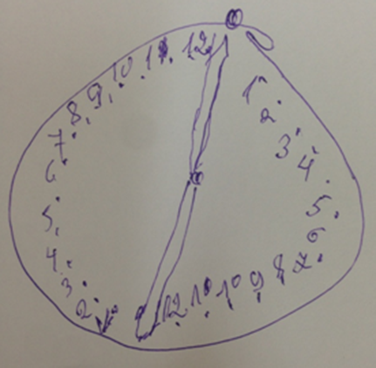

Рисунок 2 - Образец выполнения продуктивного задания пациентом К.
- Какой нейропсихологический синдром (синдромы) наблюдается у данного пациента?
Паркинсонизм
- Какова примерная мозговая функциональная локализация нарушения?
Структура экстрапирамидной системы — базальные ядра и чёрное вещество, голубое пятно и другие. Наиболее выраженные изменения в передних отделах чёрной субстанции.
- Какие методические приемы могли использоваться в процессе нейропсихологического обследования данного пациента?
Инструментальные методы исследования включают магнитно-резонансную томографию (МРТ) головного мозга, позитронно-эмиссионную томографию (ПЭТ), транскраниальное ультразвуковое сканирование головного мозга.
Основа диагностики заболевания - сбор жалоб и анамнеза, качественный неврологический осмотр. Важно наблюдение пациента в динамике, оценка состояния на фоне проводимой терапии. Для этого используют специфические опросники (шкалы), где фиксируется информация о двигательной активности, эмоциональном состоянии пациента, возможности обходиться без посторонней помощи и др.
4) Какие методы и приемы могут использоваться в нейропсихологической работе с данным пациентом?
В настоящий момент методы предотвращения образования телец Леви неизвестны, поэтому лечение направлено на замедление прогрессирования двигательных расстройств, поддержание активности с целью улучшения качества жизни пациента. Многие симптомы уменьшаются на фоне лечения, хотя со временем лекарственные препараты могут снижать свою эффективность и вызывать нежелательные побочные эффекты.
Большое внимание уделяется физической и социально-психологической реабилитации больных. Для замедления прогрессирования болезни важно не только поддерживать сохранившиеся двигательные способности, но и формировать новые навыки. В частности, занятия танцами при болезни Паркинсона позволяют улучшить координацию движений. Кроме того, пациент не ощущает социальной изоляции, снижается тревожность.
Во время подбора терапии неврологический осмотр пациента проводится не реже 1 раза в месяц, а после стабилизации состояния – 1 раз в 3 месяца.
При недостаточной эффективности лекарственной терапии, пациентам со значимыми двигательными расстройствами без выраженных когнитивных нарушений может быть рекомендовано хирургическое вмешательство – имплантация электродов в головной мозг для его глубокой стимуляции.
Клинический случай № 3. Пациент С. поступил в стационар с жалобами на невозможность ходить, слабость в правой половине тела, невозможность нормально разговаривать. При объективном обследовании врачом-неврологом установлен легкий регрессирующий гемипарез справа, моторная афазия. При нейропсихологическом обследовании продуктивный вербальный контакт с пациентом затруднен, в ответах на вопросы пациент «застревает» на одном произнесенном ранее слове, произносит его как ответ на последующие вопросы. Письмо и чтение крайне затруднены, на письме многочисленные повторы. Выполнение серий движений невозможно, пациент застревает на одном движении. К своему состоянию критичен, пытается исправлять допущенные ошибки. Образец выполнения пациентом продуктивных заданий приведен на рисунке 3.

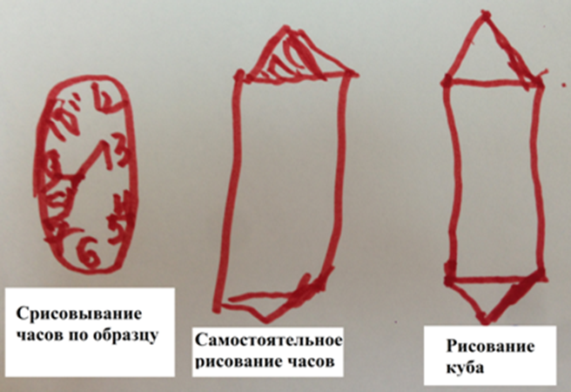
Рисунок 3 - Образец выполнения продуктивных заданий пациентом К.
- Какой нейропсихологический синдром (синдромы) наблюдается у данного пациента?
акустико-гностической сенсорной афазии
2) Какова примерная мозговая функциональная локализация нарушения?
нарушениями корковых зон коры головного мозга (височных отделов коры ).
- Какие методические приемы могли использоваться в процессе нейропсихологического обследования данного пациента?
Неврологический осмотр. Редко выявляет изолированную афазию. Обычно диагностируется правосторонний спастический гемипарез, признаки лицевого пареза справа, лёгкие или умеренные изменения когнитивных функций. Возможны глазодвигательные расстройства, понижение глоточного рефлекса, девиация языка и прочие признаки поражения черепно-мозговых нервов.
Обследование речи. Осуществляется комплексное исследование устной и письменной речи, слухоречевой памяти. Проводится логопедом при помощи специальных тестов. Подтверждает расстройство фонематического слуха, парафазии, параграфии, трудности чтения.
МРТ головного мозга. Необходима для визуализации морфологических изменений церебральных тканей. Магнитно-резонансная томография позволяет диагностировать опухолевые, воспалительные, дегенеративные, ишемические, геморрагические очаги. В случае ЧМТ производится КТ головного мозга.
Оценка церебральной гемодинамики. Осуществляется при помощи УЗДГ сосудов шеи, транскраниальной УЗДГ, дуплексного сканирования. Дает возможность проанализировать уровень мозгового кровоснабжения, диагностировать спазмированные, окклюзированные сосудистые участки.
Исследование цереброспинальной жидкости. Полученный путём люмбальной пункции материал подвергается микроскопическому, бактериологическому, цитологическому изучению. Анализ помогает выявить или опровергнуть инфекционно-воспалительную этиологию, интракраниальное кровотечение, опухолевый процесс.
4) Какие методы и приемы могут использоваться в нейропсихологической работе с данным пациентом?
Логопедические занятия. В зависимости от тяжести состояния пациента упражнения по восстановлению речевых навыков начинают с первых дней либо недель болезни. Лечение требует терпения и упорства, может занять несколько лет. Первоочередной задачей является восстановление фонематического слуха. В дальнейшем терапия направлена на коррекцию всех речевых составляющих: экспрессивной речи, письма, чтения.
Медикаментозная поддержка. Способствует скорейшему восстановлению речевой функции, когнитивных способностей, регрессу сопутствующего неврологического дефицита. Осуществляется ноотропами (пирацетам, гинкго билоба), препаратами, улучшающими церебральную гемодинамику, нейрометаболитами (глицин, витамины группы В, гамма-аминомасляная кислота).
Речевая реабилитация требует участия близких пациента. Большое значение имеет установление вербального контакта, для этого обращённая к больному речь окружающих должна быть простой, чёткой, медленной. Логопедические занятия должны выполняться ежедневно, дополняться упражнениями в домашних условиях. Успешному восстановлению способствуют дополнительные реабилитационные мероприятия: массаж, лечебная физкультура, физиотерапия, психотерапия.

